Hej hyresgäst på Trolltjärnsvägen!
Inför renovering av tak på Trolltjärnsvägen

I maj 2026 startar Lulebo ett renoveringsprojekt av taket på Trolltjärnsvägen. Syftet är att komma till rätta med läckageproblem samt göra taket säkrare och mer tillgängligt för de som behöver nå det.

Arbetet är planerat att starta på Trolltjärnsvägen 14A med preliminär byggstart preliminärt 11 maj. Enligt plan ska arbetet vara klart i slutet av juni.

Vad behöver du som hyresgäst göra?
Innan byggarbetet startar behöver du flytta undan möbler, dekorationer och andra saker från din uteplats. Det är för att göra plats för byggställningarna som används under byggtiden. Vår förhoppning är att du kommer kunna använda delar av din uteplats under byggtiden. De delar av uteplatserna som inte får användas kommer att spärras av för din säkerhet.

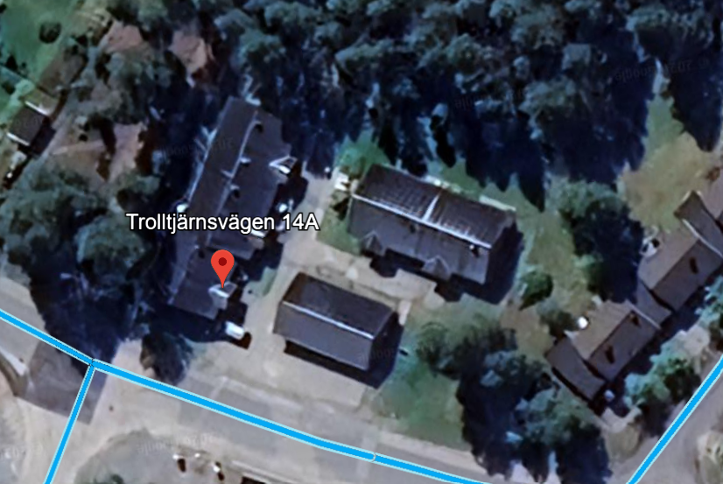

För säkerhetens skull
För att arbetet ska kunna genomföras tryggt och säkert är det viktigt att du respekterar avspärrningar, skyltning och tillfälligt omlagda vägar. Om du har barn ber vi dig också att prata med dem om var de får och inte får vara under byggtiden.

Vi vet att byggarbeten kan innebära stök, buller och viss påverkan på framkomligheten i ditt område och vi kommer göra vårt bästa för att minimera stöket under byggtiden. Vi vill redan nu tacka för din förståelse medan arbetet pågår. Vi hoppas att renoveringarna kommer leda till ett mer välfungerande och trevligare område.

Har du frågor om detta? Du är varmt välkommen att höra av dig till oss:
RING OSS  0920-23 67 00  Telefontider:  1 september–30 april: 07.15–15.30  1 maj–31 augusti: 07.15–14.30 | MAILA OSS  fastighetsutveckling@lulebo.se

Med vänlig hälsning,

Daniel Juntti
Projektledare
Lulebo AB

